Opis procedury generowania map z systemu „GOOGLE Maps”.

1. Aby wygenerować mapę rastrową z systemu GOOGLE Maps należy:
2. Otworzyć stronę „GOOGLE Maps” (<https://www.google.pl/maps>).
3. Wpisać URL interesującego nas obszaru (np. <https://www.google.pl/maps/@54.5221473,18.5442653,14z>).
4. Wybrać „Udostępnij lub umieść mapę”.

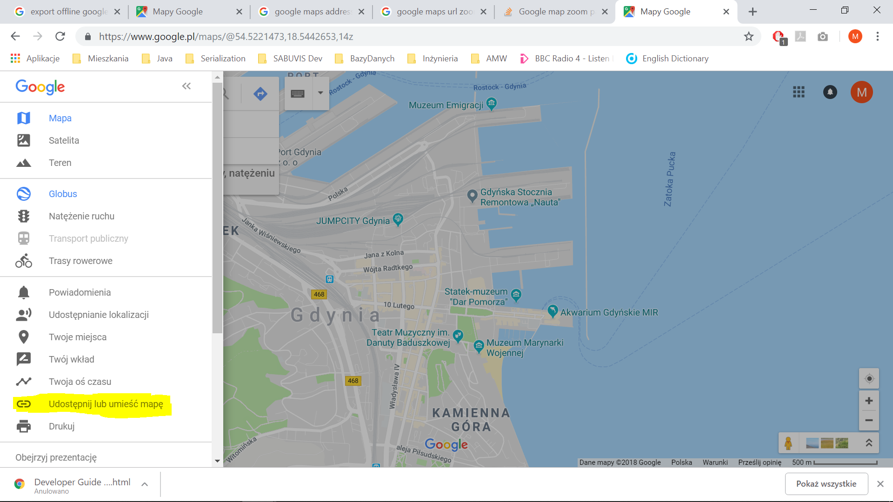

1. Wybrać „Umieszczanie mapy”.

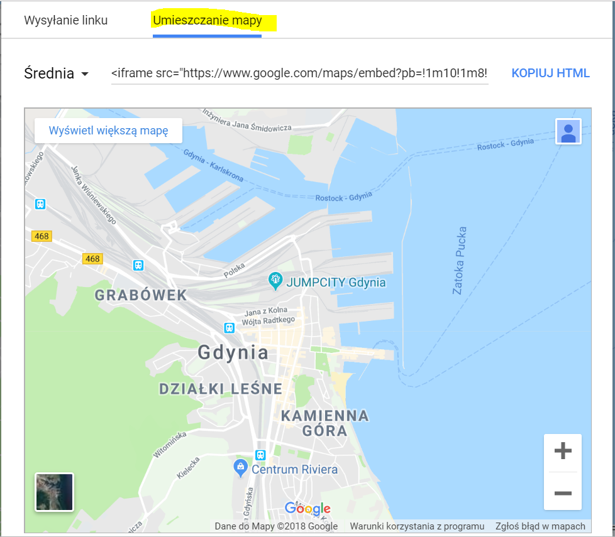

1. Wybrać „Rozmiar niestandardowy”.

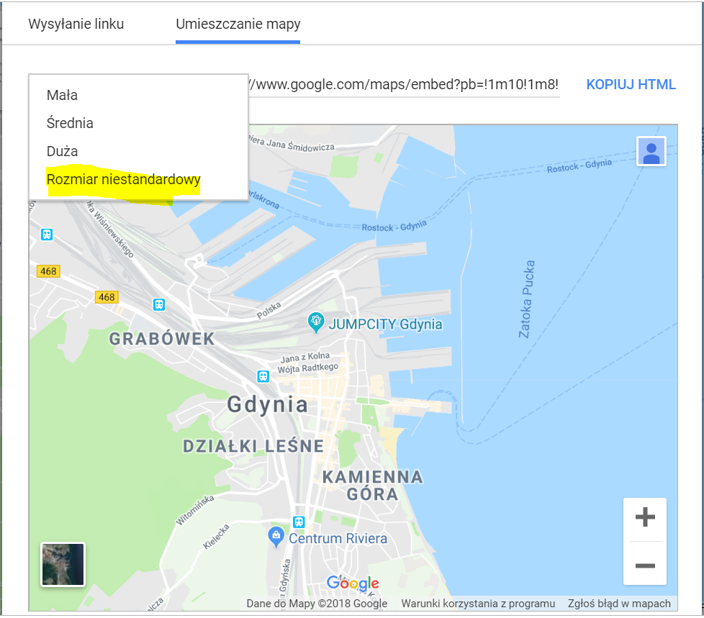

1. Wpisać wybrany rozmiar (np. 6000x4000) a następnie wybrać „PODGLĄD W DANYM ROZMIARZE”

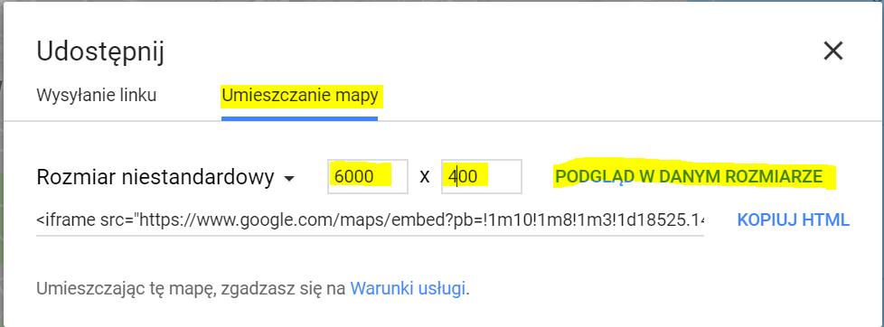

1. Skopiować HTML.
2. Wstawić skopiowany kod HTML do nowego pliku.
3. Załadować plik do przeglądarki.
4. Pobrać zawartość strony „Full page screen capture”
5. Zapisać mapę do pliku.